苏州大学实验报告
院、系 | 计算机学院 |  | 年级专业 |  | 计算机科学 |  | 姓名 |  | 学号
课程名称 |  | Python程序设计 |  |  |  |  |  |  | 成绩
指导教师 |  |  |  | 同组实验者 |  | 无 |  | 实验日期

实 验 名 称 | 实验六 函数

- 实验目的
通过本次实验要达到如下目的：
- 掌握Python函数的基本概念
- 理解并掌握Python的定义和调用方法
- 理解Python函数的参数传递原理
- 实验内容
- 编写一个函数，计算一个整数的所有因子之和，其中因子不包括整数本身，并编写测试程序，在测试程序中输入整数和输出整数的所有因子之和。例如：输入8，调用该函数之后，得到结果为7。

- 编写一个函数，将一个整数的各位数字对调，并编写测试程序，在测试函数中输入整数和输出新的整数。例如：输入123，调用该函数之后，得到结果为321

- (反素数)反素数指一个素数将其逆向拼写后也是一个素数的非回文数。例如：17和71都是素数且都不是回文数，所以17和71都是反素数。请编写一个函数判断一个数是否是反素数？并编写测试程序找出前30个反素数输出到屏幕上，要求每行输出8个数，每个数占5列，右对齐。

- (梅森素数)如果一个素数可以写成2^{p}-1形式，其中p是一个正整数，那么该数就称作梅森素数。请编写一个函数判断一个素数是否是梅森素数，如果是，则返回p的值，否则返回-1。并编写测试程序找出1000以内的所有梅森素数输出到屏幕上，要求输出格式如下：
P(占3列右对齐) 2^{p}-1 (占4列右对齐) # 此行不需要输出
2 3
3 7
5 31

- 编写一个加密函数，实现对一个给定字符串中的字母转变为其后n个字符，如果遇到超过字母边界，则从最小字母继续计数，连续的数字字符作为一个整数扩大n倍之后替换到对应位置，其中n默认为5。再编写一个解密函数实现对上述加密字符串进行解密。编写测试程序，在测试程序中输入字符串，并输出加密和解密后的字符串。
例如：
字符串str1: avbV125av1, n默认为5
则新的字符串str2: fagA625fa5

- 编写一个函数，将给定英文语句中的单词倒序。编写测试程序，从键盘输入英文语句，并输出倒序后的英语字符串。
例：给定"What a wonderful day!"，输出："day! wonderful a What"。

- 编写一个函数，统计一个给定的英文语句中，某个指定位置的字符在字符串中出现的次数，统计时不区分字母的大小写，默认字符位置为0。编写测试程序，在测试程序中输入英文语句，指定要查找的字符位置，并输出该字符在语句中出现的次数。例如：英文语句：This is a test example. 统计位置0的字符是t，则在语句中出现的次数为：3。(3次包括大写和小写的t)

- 编写一个递归函数，求解Fibonacci数列（兔子繁殖）问题的某项的值。编写测试程序，从键盘输入指定项，并输出Fibonacci数列指定项的值。

- 实验步骤和结果
1、第一题程序如下
def sumFactor(x):
s = sum([i for i in range(1, x) if x % i == 0])
return s
def main():
print(sumFactor(8))
main()

运行结果如下：
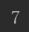
2、第二题程序如下
def func(x):
x = str(x)
x = x[::-1]
x = eval(x)
return x
def main()
print(func(123))
main()

运行结果如下：
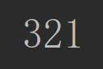
3、第三题程序如下
def isPrime(x):
import math
if 0 not in [x % i for i in range(2, int(math.sqrt(x))+1)]:
return True
else:
return False
def palindrome(x):
x_re = int(str(x)[::-1])
return x_re
def isNotPalin(x):
return True if x != palindrome(x) else False
def isInversePrime(x):
if isPrime(x) and isPrime(palindrome(x)) and isNotPalin(x):
return True
else:
return False
def printInversePrime(x):
count, i = 0, 10
while count <= x:
if isInversePrime(i):
print('{:>5d}'.format(i), end=' ')
count += 1
if count % 8 == 0 and count > 0:
print()
i += 1
def main():
print(isInversePrime(17))
print(isInversePrime(19))
printInversePrime(30)
main()

运行结果如下：
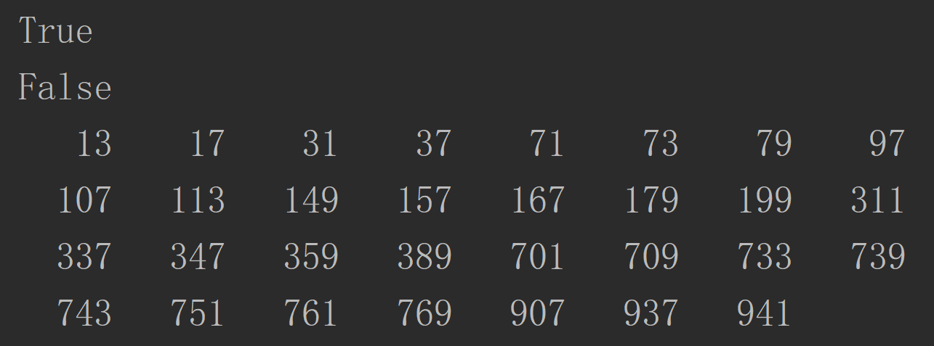
4、第四题程序如下
import math
def isPrime(x):
if 0 not in [x%i for i in range(2, int(math.sqrt(x))+1)]:
return True
else:
return False
def isMersenne(x):
p = math.log2(x+1)
if abs(p-round(p)) <=1e-10:
return round(p)
else:
return -1
def printMersenne(x):
p = 2
a = 2**p-1
while a < x:
if isPrime(a):
print('{:>3d}{:>4d}'.format(p, a))
p += 1
a = 2**p-1
def main():
print(isMersenne(31))
print(isMersenne(29))
printMersenne(1000)
main()

运行结果如下：
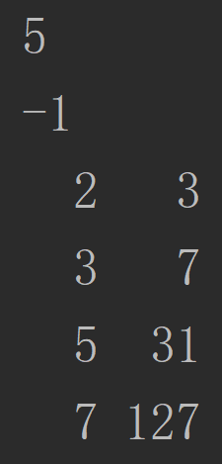
5、第五题程序如下
语句1
语句2
…
语句n

运行结果如下：
6、第六题程序如下
def inverseWord(s):
string, result = '', ''
s += ' '
for i in s:
string += i
if i == ' ':
result = string + result
string = ''
return result[:len(result)-1]
def main():
print(inverseWord('What a wonderful day!'))
main()

运行结果如下：
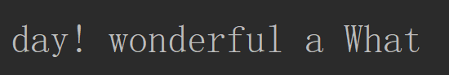
7、第七题程序如下
def statistics(s, n=0):
s = s.lower()
cha = s[n]
return s.count(cha)
def main():
print(statistics('This is a test example'))
main()

运行结果如下：
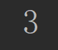
8、第八题程序如下
def fib(n):
a, b = 1, 1
for i in range(n-2):
a, b = b, a+b
return b
def main():
print(fib(10))
main()

运行结果如下：
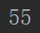
- 实验总结

